达芬奇（珠海）爱国主义航空航海教育基地
—— 珠海国际学校×达芬奇“飞行少年”体验营
- 基地介绍
达芬奇爱国主义教育基地以航空航海科普教育为主题、以厚植青少年爱国情怀为主旨、 以培养青少年综合素质及创新能力为目标的航空航海爱国科创教育基地。
基地主营业务：
1、中小学生社会综合实践；
2、中小学生课外研学活动；
3、私立中小学生军训业务；
4、企事业单位团建及主题教育；
5、冬 / 夏令营业务；
6、与高校合作开设航空职业教育培训；
7、航空精英俱乐部 / 飞行私照培训学习；
8、无人机执照培训考试。
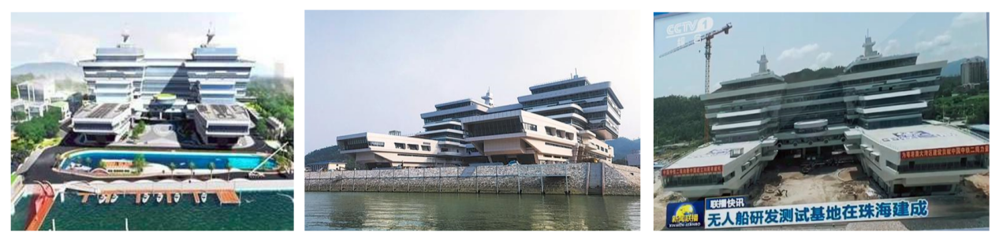
- 课程主要内容知识点（每团至少10人成团）
以下（计划）课程按实际
日期 | 时间 | 课程 | 课程内容/收获 | 备注
周一 | 16:30-17:00 | 地面理论课程（全英教学） | - 飞行原理  2、飞机基本结构  3、认识飞机六大基本仪表  4、飞机基本操纵技巧  - 认识钻石DA40和塞斯纳C172飞机
 | 17:10-18:00 | 模拟飞行训练  （双语教学） | - 学习小型飞机的基本驾驶技巧  - 掌握飞机平稳起飞技巧  - 掌握飞机平飞技巧  - 掌握飞机基本转向技巧
周二 | 16:30-17:00 | 地面理论课程（全英教学） | 1、飞行控制原理  2、进阶飞机结构  3、襟翼与配平的使用
 | 17:10-18:00 | 模拟飞行训练  （双语教学） | - 进近与着陆  - 掌握飞机仪表的应用
周三 | 16:30-17:00 | 地面理论课程（全英教学） | - 跑道灯光与标识  - PAPI灯的使用  - 襟翼的使用  - 五边飞行理论
 | 17:10-18:00 | 模拟飞行训练  （双语教学） | 1、掌握基础驾驶技巧  2、学习五边飞行技巧  3、掌握基本降落技巧
周四 | 16:30-16:00 | 地面理论课程（全英教学） | - 钻石DA40-D飞机的驾驶舱布局  - 罗宾逊R22直升机的驾驶舱布局  - 直升机的飞行原理
 | 17:10-18:00 | 模拟飞行训练  （双语教学） | - 单座模拟机总结复习  - DA40五级训练器五边飞行  - 罗宾逊R22直升机飞行体验
周五 | 15:30-16:00 | 飞行理论考核 | 飞行理论考核总结
 | 16:10-17:00 | 飞行实操考核 | 飞行技巧考核总结
周六 | 09：00 | 基地集合出发前往莲洲机场
 | 10：10-10：30 | 机场参观 | 参观机库，与飞机零距离接触
 | 10：40-12：30 | 真机飞行体验 | 由飞行教员带领驾驶钻石DA40飞机，享受驾驶飞机翱翔蓝天 | 一人一架次
以上项目为推荐课程，部分项目会不断优化，实际活动情况以双方协商为主，欢迎提前踩线。

Date | Time | Course | Context | Notice
Mon. | 16:30-17:00 | Ground school theory lesson  (English teaching) | - Principal of flight  2. Basic aircraft structure  3、Flight instruments  4、Basic flying skills  - Introduction of DA40 and C172 aircraft | Location:  Vincifly (Zhuhai) base
 | 17:10-18:00 | Flight Simulator Training  (Chinese English teaching） | - Take-off  - Basic air maneuver  - Level flight
Tues. | 16:30-17:00 | Ground school theory lesson  (English teaching) | 1、Flight control theory  2、Advanced aircraft structure  3、Use of flaps and pitch trim | Location:  Zhuhai International School
 | 17:10-18:00 | Flight Simulator Training  (Chinese English teaching） | - Approach and landing
Wed. | 16:30-17:00 | Ground school theory lesson  (English teaching) | - Lights and signs of runway  - Use of PAPI light  - Theory of base circuit flight | Location:  Vincifly (Zhuhai) base
 | 17:10-18:00 | Flight Simulator Training  (Chinese English teaching） | - Base training
Thur. | 16:30-17:00 | Ground school theory lesson  (English teaching) | - Introduction of the cockpit of DA40 aircraft  - Introduction of the cockpit of R22 helicopter  - Flight principal of helicopter | Location:  Zhuhai International School
 | 17:10-18:00 | Flight Simulator Training  (Chinese English teaching） | - Revision flight in single-seater flight simulator  - Base training in DA40-D professional flight training simulator  - Full-motion R22 helicopter simulator experience
Fri. | 15:30-16:00 | Flight theory test | Concluding and examining flight theory | Location:  Vincifly (Zhuhai) base
 | 16:10-15:00 | Flying skills test | Concluding and examining flying skills
Sat. | 09：00 | Gathering in the base and set-off to Lianzhou airport
 | 10：10-10：30 | Airport visit | Visiting the hanger
 | 10：40-12：30 | Real flight experience | Instructed by qualified flight instructor, experiencing to be a co-pilot, flying the DA40 and enjoy the sunshine among the sky.

- 活动日期 Date

第一期：9月20日至9月25日
First term: 20th Sep to 25th Sep
第二期：10月18日至10月23日
Second term: 18th Oct to 23rd Oct
第三期：11月15日至11月20日
Third term: 15th Nov to 20th Nov

四、合作价格及联系方式
市场指导价格：2088元/人（价格包含：往返莲洲机场大巴、莲洲机场本场飞行体验10分钟）
Prices: RMB 2088/person (included round-trip to Lianzhou airport and 10 minutes real flight experience)
联系方式：Ben老师 13726292595（微信此号）
Contact: Mr. Ben 13726292595 (Same with Wechat)
四、备注
- 所有飞行体验项目由相应航空公司负责，为保证飞行安全，请严格按照航空公司工作安排执行。
- 以上流程仅供参考，实际活动流程顺序会根据客户体验项目增减变更以及现场实际情况有所改变；
3、本版价格有效期截至2021年12月31日，高品质科普活动，请至少提前3天预订。
4、基地设备贵重，损坏物品照价赔偿。。
5、付款账号：
名称： 珠海大川云科科教有限公司
纳税人识别号：91440400MA546YYD8P
地址电话：珠海市高新区唐家湾镇唐淇路1288号加州阳光2栋1单元501房
开户行及账号：中国建设银行珠海唐家支行44050164933500000838

退改签:

- 飞行当天如出现因天气或飞机机械故障等航空公司其他不可抗力原因而导致航班取消，我司会向每位学员退款800元（飞行费用）
- 如由于人数不足而导致活动取消，我司将从宣布活动取消算起5-10个工作日退全款。
- 如由于个人原因，活动前15天（含）以上取消，5-10个工作日内退全款
- 如由于个人原因，活动前10-15天（含10天）取消，5-10个工作日内退50%金额
- 如由于个人原因，活动前5-10天（不含5天）取消，5-10个工作日内退30%金额
- 如由于个人原因，活动前5天（含5天）取消，活动费不退
- 如由于个人原因，已报名但未参加，活动费不退。

